

**Instrucciones:**

Luis Alejandro López López

21/07/2023

Dora Alicia Álvarez Medina

**Programación web**

| Reto 5

**Programemos en PHP**

Nombre completo

Fecha de elaboración

Nombre del asesor

Retoma el formulario del Reto 3 y compleméntalo utilizando el lenguaje de programación PHP para que se encargue de registrar los datos de los alumnos, para ello será necesario:

1. Registrar los datos básicos de los alumnos, utilizando el lenguaje de programación PHP.
2. Integrar el botón “Registrar” y mostrar que su funcionalidad es correcta.
3. Enviar los datos capturados a una nueva página que se encargará de recuperar los datos enviados, utilizando el lenguaje de programación PHP y, a su vez, mostrarlo en una tarjeta.

Para la entrega y elaboración del proceso se deben atender los lineamientos que a continuación se solicitan:

1. Entregar en un archivo Zip con los siguientes requerimientos:

* Index.php con la creación de un formulario utilizando PHP
* Index.css, empleando las hojas de estilos CSS para aplicar un diseño profesional a la página index.php
* Card.php con la creación de una tarjeta utilizando PHP
* Card.css, empleando las hojas de estilos CSS para aplicar el diseño profesional a la página card.php

|  |  |
| --- | --- |
|  | **Tip**  Para el desarrollo de este reto se recomienda utilizar el editor de código VSCode. Si no lo tienes, lo puedes descargar desde el siguiente enlace: <https://code.visualstudio.com/> |

1. Adaptar el formulario del Reto 3 con las siguientes características (index.php):

* El formulario debe tener un color de fondo diferente al que viene por defecto en el cuerpo del documento.
* Debe mostrar el título “Registrar alumno”.
* Debe tener los siguientes campos con sus respectivos títulos:
  + Nombre (el *input* debe ser de tipo *text*)
  + Apellidos (el *input* debe ser de tipo *text*)
  + Edad (el *input* debe ser de tipo *number*)
  + Correo (el *input* debe ser de tipo *email*)
  + Contraseña (el *input* debe ser de tipo *password*)
* Debe tener un botón con la función de enviar los datos del formulario a una nueva página.

Puedes basarte en el siguiente ejemplo. **Nota: El diseño no debe ser igual a este.**

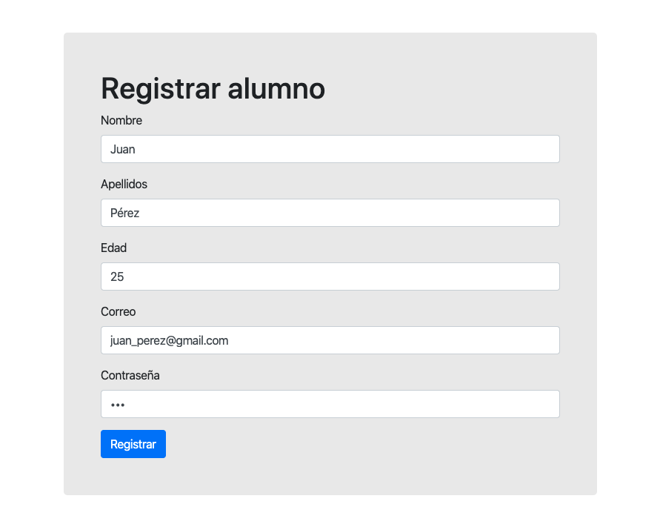

1. Para el archivo card.php, crea una vista con las siguientes características:

* Debe mostrar una imagen.
* Debe tener el título “Alumno”.
* Debe mostrar los datos enviados en el formulario anterior:
  + Nombre
  + Apellidos
  + Edad
  + Correo

A continuación, se muestra un ejemplo sobre cómo se debería ver la tarjeta (Nota: No es obligatorio este diseño).

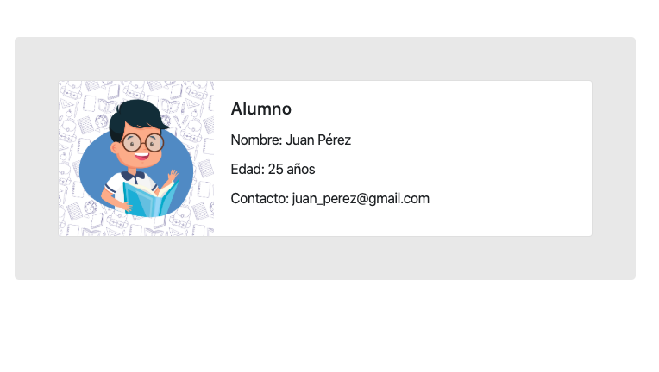

1. Flujo de la página web: Ingresa los datos en el formulario. Posteriormente, deberás presionar sobre el botón “Registrar”, el cual enviará la información a la página card.php, utilizando el método POST. En la página card.php se deberán obtener los datos enviados, utilizando el lenguaje de programación PHP y mostrar en la tarjeta el nombre, la edad y el correo, los cuales fueron capturados anteriormente en el formulario.

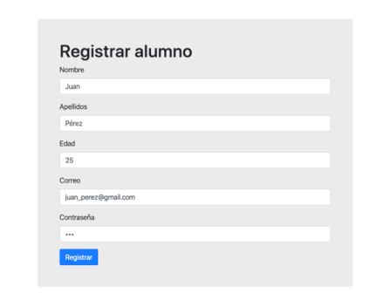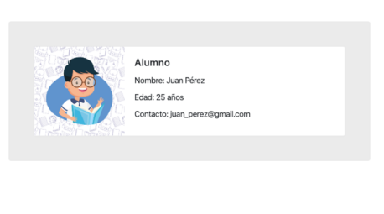

index.php

card.php



*Los recursos****visuales****fueron tomados totalmente de Freepick. (2020). Niño de regreso a la escuela vector gratuito. Recuperado de*[*https://www.freepik.es/vector-gratis/nino-regreso-escuela_5721904.htm#page=1&query=student&position=21*](https://www.google.com/url?q=https://www.freepik.es/vector-gratis/nino-regreso-escuela_5721904.htm%23page=1&query=student&position=21&sa=D&source=hangouts&ust=1585939537763000&usg=AFQjCNGg-H0b7jKTdfS2WheRjWCpFNda6w)